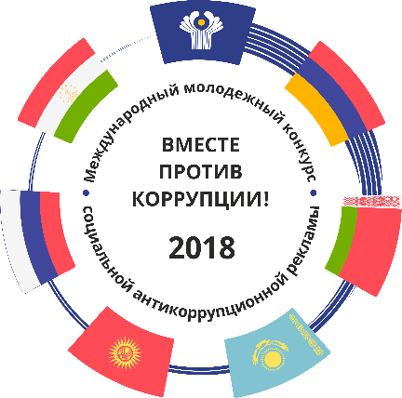
Демонстрируемый плакат является работой, поступившей в рамках Международного молодежного конкурса социальной антикоррупционной рекламы «Вместе против коррупции!», организованного Генеральной прокуратурой Российской Федерации.
(Смирнова Екатерина, 33 года, г. Чебоксары)

